SUPLOVÁNÍ
Nepřítomni:
Nepřítomné třídy:
DOZOR / ŠATNY / 7:30 – 8:00: BARTONÍČEK
DOZOR / ŠATNY / VELKÁ PŘESTÁVKA: RYNEŠ
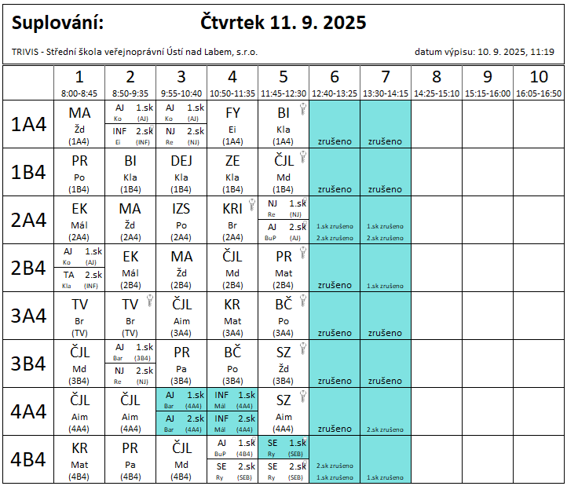

6. A 7. HOD- ZRUŠENA
OD 12:30 – 18:00 ÚMZ

